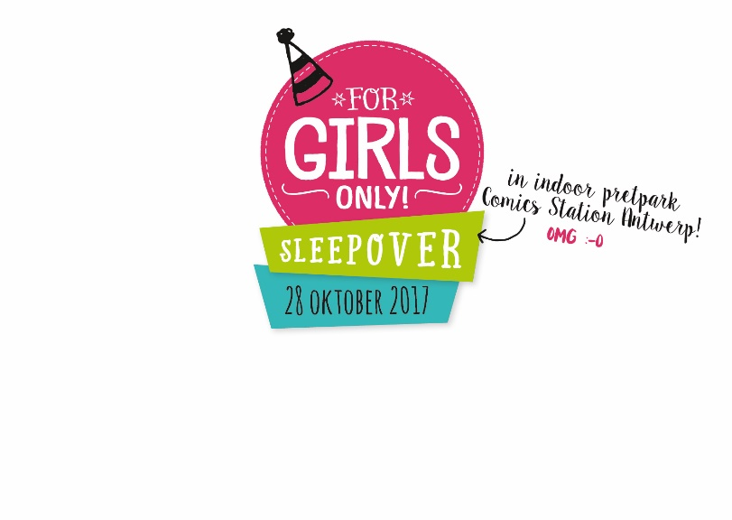
Toestemmingsformulier
- Volledig ingevuld terug meebrengen op 28 oktober 2017
Voornaam hippe meid:………………………………………………………………………………………………………………………
Naam hippe meid:………………………………………………………………………………………………………………………………
Adres:…………………………………………………………………………………………………………………………………………………..
…………………………………………………………………………………………………………………………………………………………….
Ouder/voogd:………………………………………………………………………………………………………………………………………
Gsm-nummer ouder/voogd (ook ’s nachts bereikbaar):…………………………………………………………………….
E-mailadres ouder/voogd …………………………………………………………………………………………………………………..
Opmerkingen (allergieën, medicatie, beperkingen, etc.):
…………………………………………………………………………………………………………………………………………………………….
…………………………………………………………………………………………………………………………………………………………….
…………………………………………………………………………………………………………………………………………………………….
- Hierbij bevestig ik, ouder/voogd, dat ik toestemming geef aan mijn dochter voor het bijwonen van de ‘For Girls Only’-Sleepover.
- Hierbij bevestig ik, ouder/voogd, dat ik toestemming geef aan mijn dochter om zonder begeleiding Comics Station Antwerp te verlaten op zondag 29/10 vanaf 9u.
  - Ja, mijn dochter mag zonder begeleiding het complex verlaten.
  - Nee, mijn dochter mag enkel onder begeleiding het complex verlaten.

- Hierbij bevestig ik, ouder/voogd, dat ik graag op de hoogte blijf van alle leuke evenementen van For Girls Only! (Geen spammail, enkel mailings voor FGO, max. 5x per Jaar

Handtekening

___________________________________

NOTE: WPG Uitgevers en Comics Station zijn niet verantwoordelijk voor het verlies van of schade aan persoonlijk materiaal.
Bij het ondertekenen van het toestemmingsformulier gaat u ermee akkoord dat er foto’s genomen worden van uw dochter tijdens de Sleepover. Indien er achteraf foto’s verwijdert moeten worden gelieve een mail te sturen naar emelie.janssens@wpg.be.

